Pour mieux connaître Wikipedia …
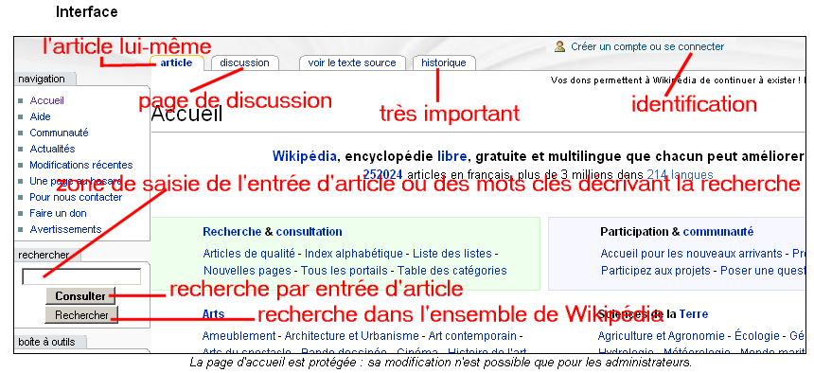
Sur le site même de Wikipedia :
Les règles de Wikipedia : http://fr.wikipedia.org/wiki/Wikip%C3%A9dia:R%C3%A8gles
page de réponses aux critiques : http://fr.wikipedia.org/wiki/Wikip%C3%A9dia:R%C3%A9ponses_aux_objections_habituelles

Présentation de l’encyclopédie en ligne sur le site de FRAMASOFT : http://www.framasoft.net/article4295.html
Article de RUI NIBAU sur Wikipedia dans Framasoft (1er mars 2006) : http://www.framasoft.net/article4294.html

Un « point » par Alain Caraco (bibliothèques municipales de Chambéry) fichier .pdf à cette adresse : http://www.enssib.fr/bbf/bbf-2004-6/12-caraco.pdf
Débat à propos de Wikipedia dans CERISE : http://www.ext.upmc.fr/urfist/cerise/lexdicWiki.htm
« Wikipedia : prudence » sur CERISE (Guide de la recherche, université de Jussieu) : http://www.ext.upmc.fr/urfist/cerise/lexdicWiki2.htm
Présentation de Wikipedia dans un article du « Monde » du 2 septembre 2005 http://www.lemonde.fr/web/article/0,1-0@2-3246,36-684980,0.html
Les sites d'actualités (ici 01.net Actualités : http://www.01net.com/editorial/285961/culture/(mise-a-jour)-wikipedia-ne-durcira-pas-ses-regles-de-publication/ ) font écho des dernières infos concernant Wikipedia.

Article « "L'encyclopédie libre Wikipedia face aux questions de crédibilité" sur le blog de Jean-Baptiste Soufron : http://soufron.typhon.net/article.php3?id_article=57

Débats animés autour de Wikipedia : article sur le blog de Francis Pisani http://pisani.blog.lemonde.fr/pisani/2005/01/discussion_anim.html

Une encyclopédie juridique sur le modèle de Wikipedia : http://fr.jurispedia.org/index.php/Accueil

Wikipédia et la légitimité de la construction collective du savoir sur internet
http://www.internetactu.net/index.php?p=5941

Dédoublement possible de Wikipedia : un « point » sur le weblog de Philippe Millet : http://www.armoise.fr/blog/index.php/2005/08/12/22-wikipedia-reflechit-a-son-modele-de-publication

